Portafolio de Evidencias agosto – diciembre 2024

Estructuras de Datos

Nombre del Alumno: Torres Abril Flor Edith

  Tercer Semestre

Contenido

Evaluación Diagnostica 2

Semana 1- Intro a Herramientas para el Curso de Estructuras de datos 3

Semana 2 – Terminal 6

Semana 3 - HTML 9

Semana 4 - CSS 12

13

Semana 5 - JS 24

Semana 6 - Bucles 27

# Evaluación Diagnostica

# Semana 1- Intro a Herramientas para el Curso de Estructuras de datos

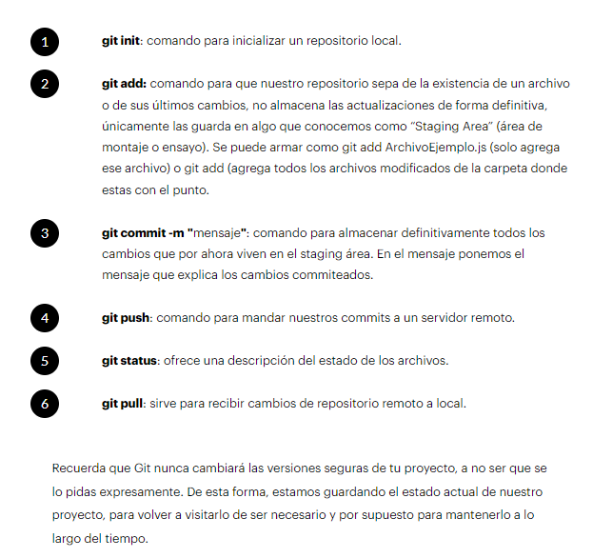

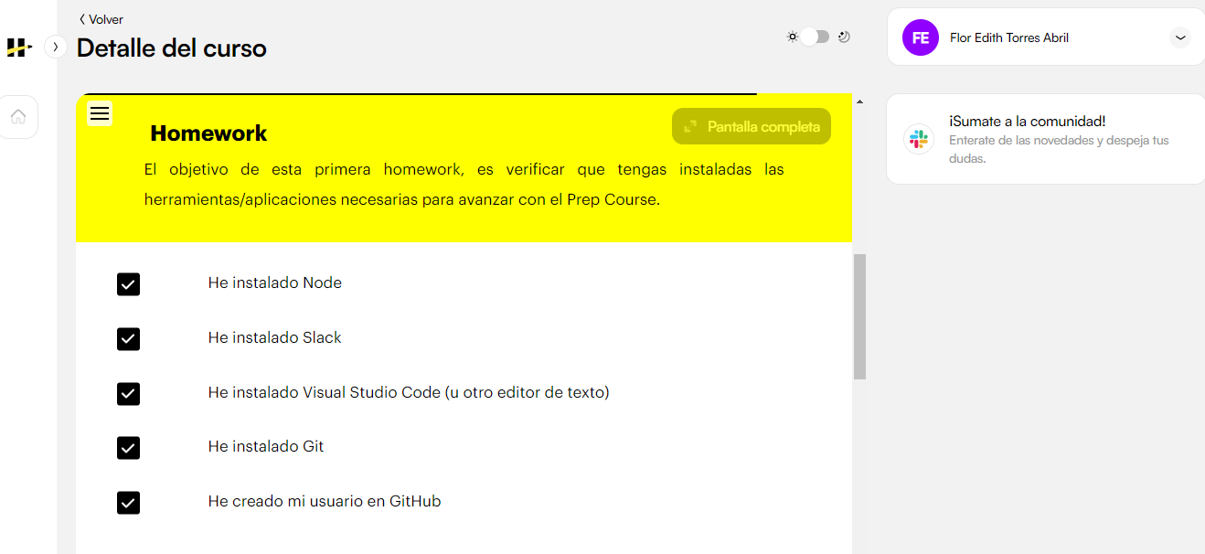

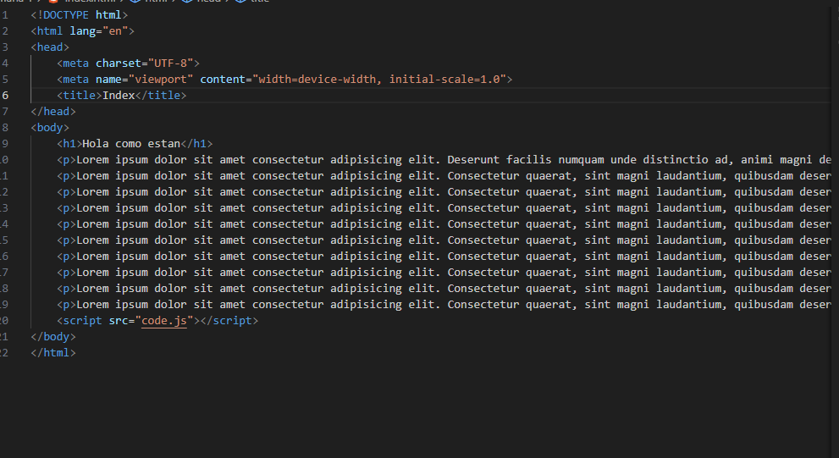

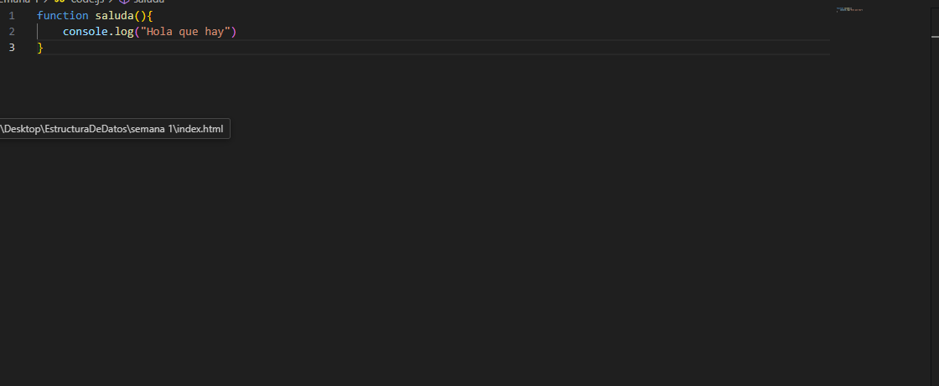

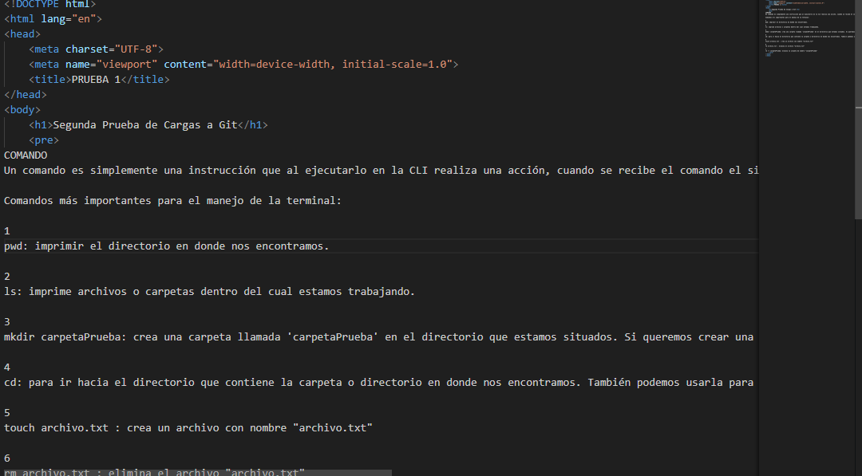Practica 1

# Semana 2 – Terminal

Practica 2

Practica 3

# Interfaz de usuario gráfica, Aplicación Descripción generada automáticamenteSemana 3 - HTML

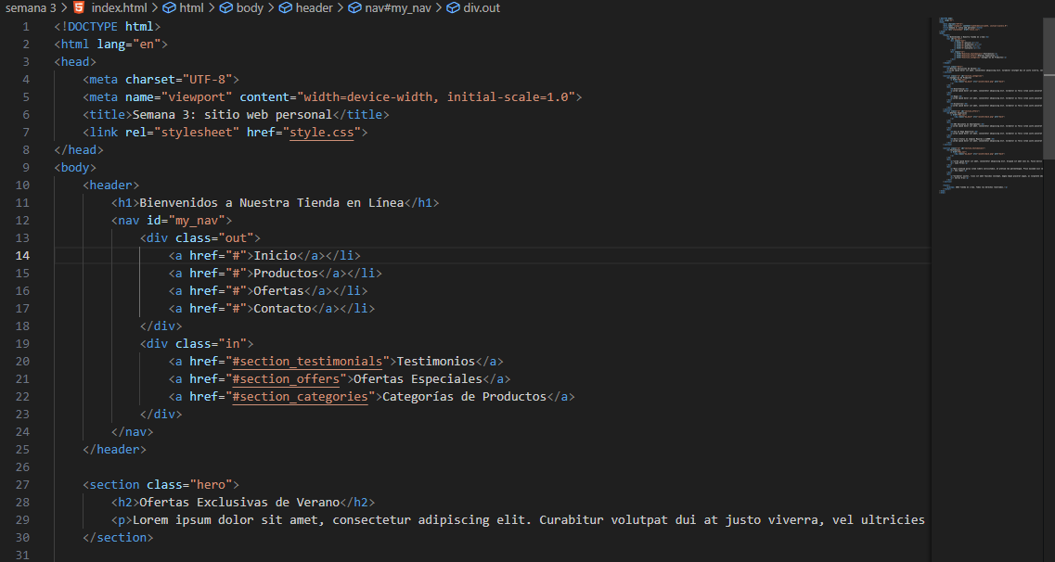

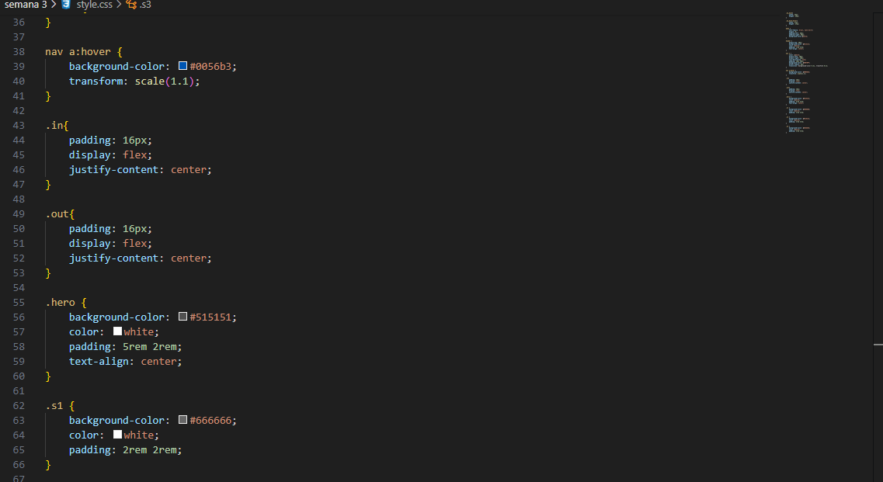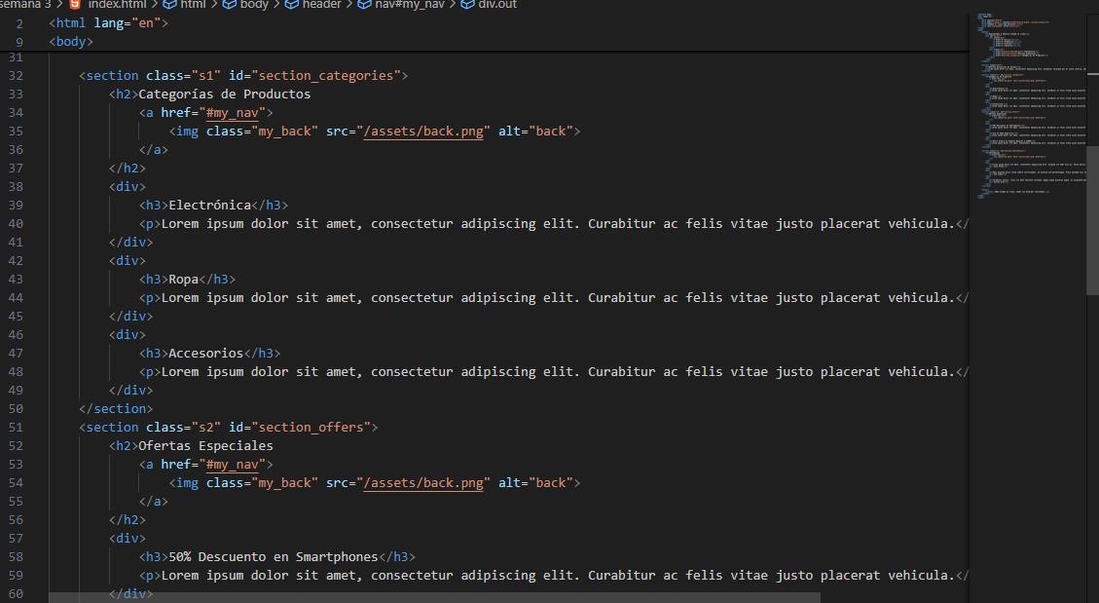

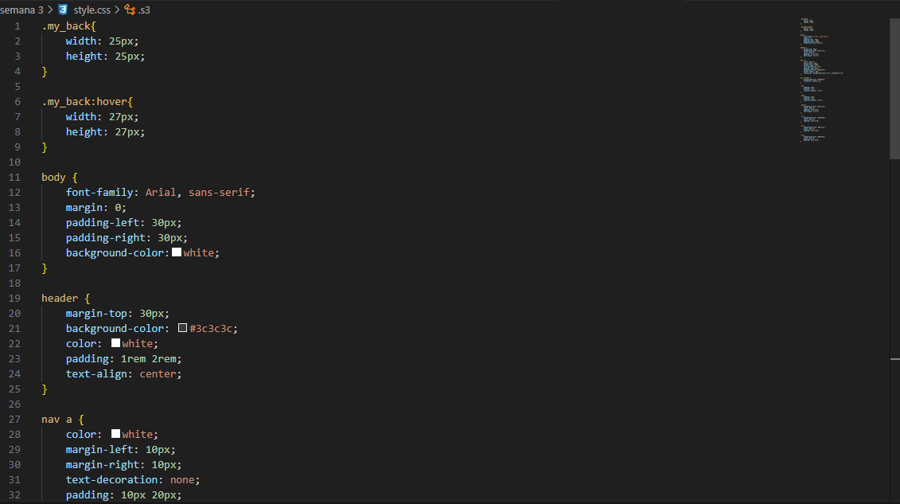

# Semana 4 - CSS

Homework

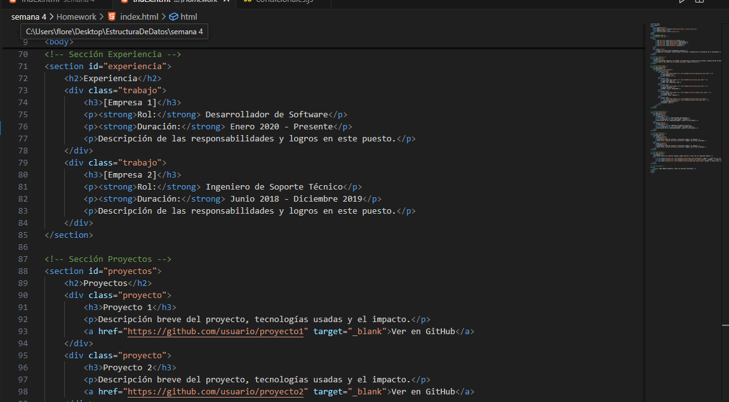

# Semana 5 - JS

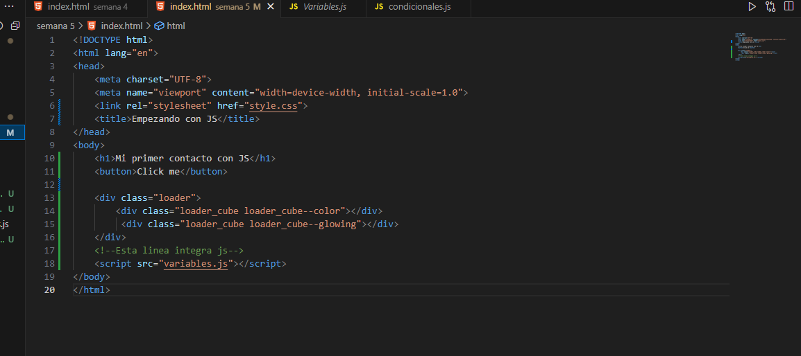

# Interfaz de usuario gráfica, Texto Descripción generada automáticamenteTexto Descripción generada automáticamenteTexto Descripción generada automáticamenteSemana 6 - Bucles

